Erfolgreiche Titelverteidigung: Weidmüller gewinnt German Innovation Award 2021
Hochleistungs-Tintenstrahldrucker PrintJet CONNECT erhält den Innovationspreis vom Rat für Formgebung

Detmold, 18. Mai 2021. Große Freude beim Detmolder Elektrotechnik-unternehmen Weidmüller: Der Rat für Formgebung verleiht dem Unternehmen heute den begehrten „German Innovation Award“ für den PrintJet CONNECT. Damit kann Weidmüller den renommierten Preis bereits zum zweiten Mal in Folge gewinnen und untermauert mit der erfolgreichen Titelverteidigung seinen Anspruch als Innovationstreiber und Pionier.

Der PrintJet CONNECT ist ein Industrie-Drucker für Markierungen sowie Beschriftungen und ist genau an den Anforderungen von Industrie und Schaltschrankbau ausgerichtet. „Zusätzlich zu dem Feedback unserer Kunden ist die Auszeichnung eine wunderbare Bestätigung für uns und zeigt, dass wir mit dem Produkt und seinem einzigartigem Gesamtpaket den richtigen Nerv getroffen haben“, ist Dr. Sebastian Durst, Leiter der Division Cabinet Products begeistert. Der Hochleistungs-Tintenstrahldrucker kombiniert die Nutzung des Industrial Internet of Things, inklusive der automatischen Justierung und Vorwärmung für ein besseres Druckbild mit der permanenten Überwachung der Betriebsparameter sowie der Möglichkeit der Fernwartung. Ausfallzeiten werden so minimiert und Wartungseinsätze vor Ort vermieden.

„Unser PrintJet CONNECT ist ein echter Allrounder und kommt überall da zum Einsatz, wo industrietaugliche Markierungen mit einem konstant perfekten Druckergebnis benötigt werden, ob Maschinen und Anlagenbau, Prozesstechnik, Verkehrstechnik, Gebäudetechnik oder erneuerbare Energien“, erklärt Sune Mellgren, Leiter Business Unit Workplace Solutions.

Der German Innovation Award zeichnet branchenübergreifend Produkte und Lösungen aus, die sich vor allem durch Nutzerzentrierung und einen Mehrwert gegenüber bisherigen Lösungen unterscheiden und macht so großartige Leistungen für ein breites Publikum sichtbar. Die unabhängige und objektive Jury – bestehend aus Vertretern der Wirtschaft, Gestaltung und Wissenschaft – kürte den „PrintJet CONNECT“ in der Kategorie „Machines & Engineering“ der Wettbewerbsklasse „Excellence in Business to Business“ zum Sieger.

2.241 Zeichen inklusive Leerzeichen

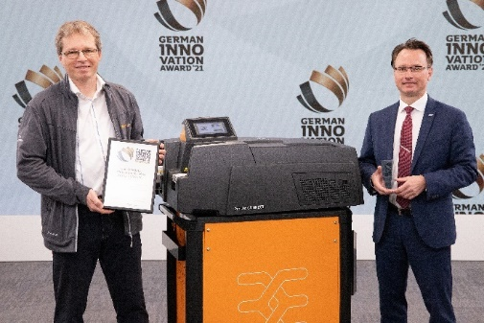

Bildunterschrift: Sune Mellgren, Business Unit Leiter Workplace Solutions und Ditmar Schreiber (li.), Strategischer Produktmanager, freuten sich über die Auszeichnung.

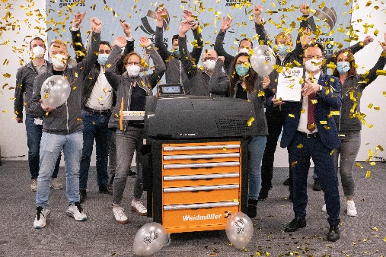

Bildunterschrift: Das gesamte PrintJet CONNECT-Team mit Entwicklung und Konstruktion ist begeistert von der Auszeichnung.

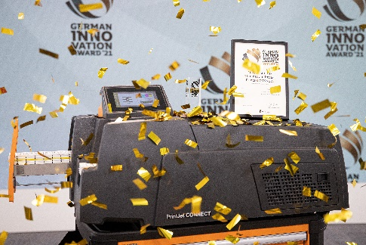
Bildunterschrift: Der Rat für Formgebung verleiht den begehrten „German Innovation Award 2021“ für den PrintJet CONNECT in der Kategorie „Machines & Engineering“ der Wettbewerbsklasse „Excellence in Business to Business“.

Rat für Formengebung

Der Rat für Formgebung agiert seit 1953 als weltweit führendes Kompetenzzentrum für Kommunikation und Wissenstransfer im Bereich Design, Marke und Innovation. Mit internationalen Angeboten, Nachwuchsförderungen und Mitgliedschaften ist er Teil der globalen Design-Community und trägt seit jeher dazu bei, Austausch und Netzwerke weltweit zu etablieren. Durch Events, Kongresse, Wettbewerbe, Jurysitzungen und Expertenkreise vernetzt der Rat für Formgebung seine Mitglieder und zahlreiche weitere internationale Design- und Markenexperten und -expertinnen, fördert den Diskurs und liefert wichtige Impulse für die globale Wirtschaft. Seinem Mitgliederkreis gehören aktuell mehr als 340 Unternehmen an. Zu den Themen Design, Marke und Innovation wird jährlich jeweils ein branchenübergreifender Award ausgerichtet: der German Design Award, der German Brand Award und der German Innovation Award.

Weidmüller – Partner der Industrial Connectivity.
Die Unternehmensgruppe Weidmüller verfügt über Produktionsstätten, Vertriebsgesellschaften und Vertretungen in mehr als 80 Ländern. Gemeinsam mit unseren Kunden gestalten wir den digitalen Wandel - mit Produkten, Lösungen und Dienstleistungen für die Smart Industrial Connectivity und das Industrial Internet of Things. Im Geschäftsjahr 2020 erzielte Weidmüller einen Umsatz von 792 Mio. Euro mit rund 5.000 Mitarbeitern.

Kontakt Weidmüller Unternehmenskommunikation
Unternehmenssprecherin Sybille Hilker
Tel.: +49 (0)5231 / 14-292322
E-Mail: presse@weidmueller.com

